<GEj >
Software Architecture Document
Версия <2.0> | 3 ноября 2026 г.

История изменений
Дата | Версия | Описание | Автор
24.09.2026 | 1.0 | Первая версия архитектуры и функций приложения | Карташов Г.
03.11.2026 | 2.0 | Обновление документа по реализованной архитектуре и моделям | Карташов Г.

Оглавление
1. Введение
1.1. Цель
1.2. Область действия
1.3. Термины и сокращения
1.4. Ссылки и источники
1.5. Организация документа
2. Архитектурные цели и ограничения
2.1. Цели продукта и целевые пользователи
2.2. Архитектурно значимые функциональные правила
2.3. Драйверы качества
2.4. Стратегии проектирования и реализации
2.5. Средства разработки
2.6. Структура команды
2.7. Доступные ресурсы и ограничения
2.8. Происхождение компонентов
3. Архитектурное представление
3.1. Архитектурный паттерн и границы
3.2. Представления документа
4. Use Case View
4.1. Акторы
4.2. Каталог сценариев
4.3. Подробные сценарии
4.4. Правила приёмки
5. Logical View
5.1. Слои и зависимости
5.2. Архитектурные пакеты
5.3. Связи пакетов
5.4. Модель сущностей
5.5. Реализация сценариев
5.6. Прослеживаемость
6. Process View
6.1. Группы процессов
PR-01…PR-06
6.2. Состояния и контроль
6.3. Сквозные проверки

1. Введение
Документ описывает архитектуру учебного приложения кадрового агентства: Flutter-клиент, FastAPI API и PostgreSQL. В центре — компании, вакансии, кандидаты и отклики; доступ определяется ролями сотрудников.

1.1. Цель
Цель — зафиксировать фактические архитектурные границы, структуру, модели данных, API-потоки и ответственность компонентов для сопровождения проекта.

1.2. Область действия
Приложение предназначено для сотрудников агентства. Роли: admin, manager и worker. Кандидат и компания — записи в рабочей базе, а не пользователи мобильного кабинета. Клиент Flutter обращается к FastAPI; PostgreSQL используется через SQLAlchemy. SQLite не используется.
Входит в текущую версию | Не входит / не подтверждено
Flutter-клиент для пользователей с ролями admin, manager, worker. | Отдельный мобильный кабинет кандидата/работодателя.
Компании, вакансии, кандидаты и отклики: чтение и операции по правам. | Жизненный цикл вакансии DRAFT/PUBLISHED/PAUSED/CLOSED.
Поиск/фильтрация, назначения, статусы Application и статистика. | Интервью отдельной сущностью, снимки профиля и отзыв отклика кандидатом.
FastAPI, Pydantic DTO, SQLAlchemy-сессии, PostgreSQL, Alembic. | SQLite, Room и автономная локальная БД.
JWT/роль, хеширование паролей, защищённые endpoint-операции. | Email/SMS/push, календарь, платежи, внешние ATS и AI-подбор.

Технологии зафиксированы в коде: Flutter/Dart, Python/FastAPI, Pydantic, SQLAlchemy, PostgreSQL и Alembic. Версии указаны в файлах зависимостей проекта.

1.3. Термины и сокращения
Термин | Значение
Пользователь | Аккаунт с ролью admin, manager или worker.
Кандидат | Рабочая карточка соискателя в БД, не отдельная роль входа.
Компания | Карточка компании, связанная с вакансиями.
Вакансия | Запись с описанием, диапазоном зарплаты, городом, remote и навыками.
Application / отклик | Связь кандидата и вакансии с текущим статусом и ответственными.
DTO / Pydantic-схема | Отдельная схема API; не ORM-модель.
ORM | SQLAlchemy-модели таблиц PostgreSQL.
RBAC | Проверка API-доступа на основе роли.
Alembic | Версионирование миграций схемы БД.
Сессия | SQLAlchemy Session для операций чтения и записи.

1.4. Ссылки и источники
Vision 2.0 — архитектура проекта Mobile-app (сопутствующий документ с целями и границами).
Источники реализации: README.md, docs/GUIDE.md, backend/app, ui/lib и миграции backend/alembic. При расхождении сверяется актуальный код.

1.5. Организация документа
Раздел | Содержание
1. Введение | Назначение, границы, терминология, источники.
2. Архитектурные цели и ограничения | Базовый объём, драйверы качества, стратегии, VS Code, команда, ресурсы, происхождение кода.
3. Архитектурное представление | Общий контекст, паттерн и состав представлений этого документа.
4. Use Case View | Акторы, диаграмма, 13 сценариев с основными и альтернативными потоками, правила и критерии проверки.
5. Logical View | Пакеты, классы и ответственность, концептуальные связи, реализации сценариев и сквозная прослеживаемость.
6. Process View | Группы бизнес-процессов, участники, шаги, исключения, результаты и связи с UC.

2. Архитектурные цели и ограничения
В проект входят вход и регистрация, ролевой доступ, просмотр и CRUD компаний, вакансий, кандидатов и откликов, поиск/фильтрация, назначение ответственных и статистика. Внешний кабинет кандидата, публикация на площадках, календарь интервью, email/SMS/push и AI-подбор не реализованы.

2.1. Цели продукта и целевые пользователи
Цель | Проверяемый результат
Общий рабочий реестр | Компании, вакансии, кандидаты и отклики доступны через API.
Ролевой доступ | Backend блокирует защищённые операции без корректной авторизации/прав.
Управление схемой | Alembic хранит ревизии PostgreSQL; SQLite не применяется.
Отзывчивый клиент | Агрегированная статистика, фильтры и ограниченные списки там, где это поддерживает API.
Разделение слоёв | Endpoint не содержит основную бизнес-логику; DTO отделены от ORM.

2.2. Архитектурно значимые функциональные правила

2.2.1. Роли и разрешения
Операция | Кандидат (запись) | worker | manager/admin
Вход | Не имеет аккаунта в клиенте | Да | Да
Просмотр вакансий | Не отдельный портал | В рамках API-прав | Да
Компании и вакансии | Нет | Ограничено правами | Да
Карточки кандидатов | Нет | Доступные/назначенные записи | По правам API
Отклики и этапы | Нет | По доступу/назначению | Да
Пользователи/роли | Нет | Нет | Только admin
Статистика | Нет | Доступные агрегаты | Доступные агрегаты

Роль определяет набор операций на сервере. Администратор имеет расширенный доступ; менеджер управляет рабочими сущностями; сотрудник ограничен доступными/назначенными записями согласно проверкам API. Скрытие кнопки в клиенте не заменяет проверку доступа.

2.2.2. Данные вакансии
Объект/переход | Допустимые значения | Кто/условие | Следствие
Vacancy status | Отдельное поле жизненного цикла не подтверждено | — | Не моделировать публикацию/закрытие в документации.
Application.status | new, review, interview, offer, hired, rejected | Авторизованный пользователь с правом изменения | Сохраняется фактический статус модели.
Уникальность | Пара candidate_id + vacancy_id | Ограничение модели/БД | Дубликат отклика запрещён.
История | prev_status и status_history | При изменении Application | Предыдущее состояние/история представлены полями модели.
Назначения | manager_id и assigned_worker_id | По правам endpoint | Связаны с записью Application.

В модели Vacancy нет отдельного состояния DRAFT/PUBLISHED/PAUSED/CLOSED. Вакансия содержит компанию, название, описание, диапазон зарплаты, город, удалённый формат и навыки. Не приписывать API публикацию или закрытие, пока таких операций нет в коде.

2.2.3. Состояния отклика
Объект | Поля / связь | Проверки и правила
User | Учётные данные, роль и профиль | Пароль хранится в хеше; защищённый доступ требует авторизации.
Company | Название и контактные данные | Связь с вакансиями.
Vacancy | company_id, title, description, salary range, city, remote | Навыки через vacancy_skills; жизненный цикл не подтверждён.
Candidate | full_name, email, phone, city, specialization, experience_years, resume_url | Карточка предметной области, не аккаунт.
Application | candidate_id, vacancy_id, status, manager_id, assigned_worker_id | Уникальная пара; enum статуса задан моделью.
Comment / Skill | Комментарий кандидату / навык вакансии | Комментарий содержит автора; Skill связан с Vacancy many-to-many.

Application связывает кандидата и вакансию; уникальная пара не допускает дубликат. Статусы: new, review, interview, offer, hired, rejected. Поля prev_status/status_history хранят предыдущий статус и историю согласно модели. Отдельная сущность расписания интервью не подтверждена.

2.2.4. Ключевые данные и проверки
Атрибут | Реализация/ограничение | Критерий проверки
Безопасность | Авторизация, хеширование паролей, роли и проверки доступа backend. | Запрос без токена/прав отклоняется.
Конфиденциальность | DTO отдаёт нужные поля; клиент не является границей безопасности. | Сверить поля ответов и права ролей.
Целостность | PostgreSQL, отношения/ограничения ORM, сессии и транзакции. | Alembic применяет миграции; пара Application уникальна.
Поддерживаемость | Endpoints, DTO, services, repositories, models и db разделены. | Бизнес-операция вынесена из HTTP-обработчика.
Отзывчивость | Агрегированные счётчики, фильтрация и ограничение списков. | Профилировать на целевом устройстве; SLA пока не задан.
Состояния UI | Загрузка, пустой результат, ошибка и повтор запроса разделены. | Нет вечного индикатора при отказе API.

2.3. Драйверы качества
Атрибут | Архитектурное решение | Критерий проверки
Безопасность доступа | Серверная проверка роли + объектного доступа; сессии отзываются при деактивации; пароль не хранится открытым текстом. | Проверки для каждой роли и прямого вызова API; после блокировки существующая сессия не выполняет защищённую операцию.
Конфиденциальность | Явная видимость профиля, короткие публичные ответы, отдельное хранение снимка профиля и внутренних заметок. | Профиль opt-out не появляется в поиске; заметки отсутствуют в кандидатской выдаче.
Целостность данных | Переходы состояния как правила предметной области; транзакционная запись статуса+истории. | Сбой между записью отклика и истории не оставляет частичного состояния.
Прослеживаемость | Автор, время, старое/новое значение и причина для важных переходов. | Изменение можно связать с действующим аккаунтом и сценарием.
Поддерживаемость | Модульные пакеты предметных областей; интерфейсы к хранилищу; DTO отделены от доменных сущностей. | Правило статуса не дублируется в экранном коде и репозитории.
Понятность | Валидация у поля, терминальные статусы и пустые состояния описаны; цвет не единственный маркер. | Проверяются ошибка ввода, отсутствие результатов, конфликт изменения и недоступная вакансия.
Надёжность пользовательской операции | Идемпотентные команды для повторного запроса; безопасное поведение при гонке статусов. | Двойное нажатие не создаёт второй отклик/уведомление.

Ключевые качества — серверная авторизация, целостность связей PostgreSQL, понятная обработка ошибок и разделение UI, API DTO, сервисов и слоя данных. SLA и максимальная нагрузка не измерялись.

2.4. Стратегии проектирования и реализации
• Flutter-клиент отвечает за экраны, навигацию, состояние и API-клиент; права подтверждает сервер.
• FastAPI маршрутизирует запросы; Pydantic-схемы валидируют вход и сериализуют ответы; сервисы/репозитории выносят операции из endpoint.
• SQLAlchemy-модели описывают хранение, DTO API являются отдельными схемами. Репозитории используют сессии; Alembic версионирует PostgreSQL.
• Основные сущности: User, Company, Vacancy, Candidate, Application, Skill и Comment. Навыки вакансий связаны через промежуточную таблицу.
• История Application представлена prev_status и status_history; отдельная таблица истории кодом не подтверждена.
• Для списков используется постраничная выдача там, где это поддерживает endpoint; статистика вычисляется агрегирующим endpoint.
• Внешние рассылки, календарь, файлы резюме и AI-поиск не входят в подтверждённую версию.

2.5. Средства разработки
Средство | Роль | Статус
Flutter/Dart | Android-клиент | Используется.
Python, FastAPI, Pydantic | Backend и HTTP-схемы | Используется.
PostgreSQL, SQLAlchemy, Alembic | БД, ORM и миграции | Используется; SQLite не используется.
Visual Studio Code, Git | Разработка и контроль версий | Используются.

Архитектурно важны сценарии входа и ролей, CRUD сущностей, фильтры, статусы Application, ошибки API, миграции и состояния загрузки клиента. Результаты тестов указываются только после фактического прогона.

2.6. Структура команды
Участник | Роль | Ответственность
Карташов Г. | Разработчик проекта | Проектирование, реализация мобильного интерфейса и серверной части, тестирование, ведение документации и журнала происхождения кода.

2.7. Доступные ресурсы и ограничения
• Для разработки используется Visual Studio Code.
Среда разработки: репозиторий, Visual Studio Code, Flutter SDK, Python, PostgreSQL и зависимости проекта. Конфигурация задаётся локальным окружением и настройками сборки.
Проект — учебное приложение для одного агентства; многотенантность, коммерческий SLA и эксплуатационная нагрузка не определены.
Демонстрационные данные могут быть тестовыми. Для реальных персональных данных нужны отдельные правила обработки, резервного копирования и доступа.
Клиент ориентирован на Android. API запускается локально или на сервере; телефону нужен сетевой доступ. SQLite не используется.

2.8. Унаследованный код и происхождение внешних компонентов
Проект зависит от сторонних пакетов Flutter/Python; версии и лицензии фиксируются в manifests/lock-файлах. Перед релизом следует сверить транзитивные лицензии и источники заимствованного кода.
Состояние v2.0 | Объект | Источник/версия | Лицензия/условия | Файл/изменение | Решение
Зависимости проекта перечисляются в manifests/lock-файлах | Flutter/Python пакеты | Сверять зафиксированные версии репозитория | Сверять SPDX/текст лицензии пакета | Файлы зависимостей backend и ui | Не копировать внешние фрагменты без проверки источника и лицензии

Реестр происхождения компонентов учитывает явные заимствования и не доказывает отсутствие библиотек. Состав зависимостей определяется manifests/lock-файлами.

3. Архитектурное представление
Система разделена на мобильный клиент, HTTP API, предметные сервисы и слой хранения. Запросы валидируются на backend и выполняются с PostgreSQL-сессиями; Alembic отвечает за миграции.
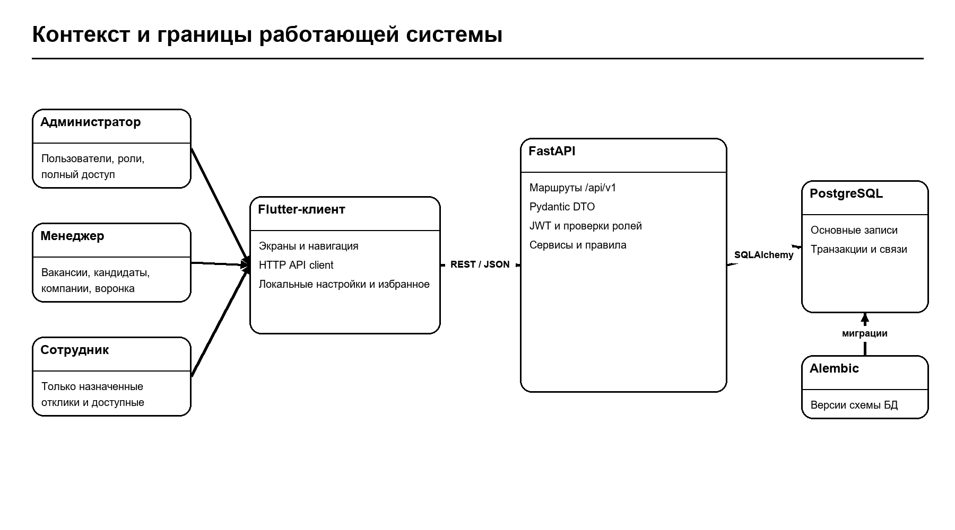
Рисунок 1. Контекст Flutter-клиента, FastAPI, PostgreSQL и Alembic.

3.1. Архитектурный паттерн и ключевые границы
Граница | Ответственность | Что не должна делать
Flutter UI | Экраны, навигация, локальное состояние и формы. | Считать локальную роль разрешением на данные.
API-клиент | HTTP, токен, преобразование ошибок и ответов. | Содержать авторитетные бизнес-правила.
FastAPI + DTO | HTTP-контракт, Pydantic-валидация и зависимости авторизации. | Смешивать всю логику в endpoint.
Services / repositories | Операции предметной области и доступ через сессию. | Смешивать HTTP-сериализацию и хранение.
ORM / PostgreSQL | SQLAlchemy-модели, сессии, отношения и транзакции. | Использовать SQLite или ORM как API DTO.

3.2. Представления в составе документа
Представление | Что показывает | Артефакты
Use Case View | Роли и операции приложения. | UC-01…UC-13 и матрица ролей.
Logical View | Клиентские/серверные слои, сущности и связи. | Диаграммы, таблицы ответственности и модели.
Process View | Работа с компаниями, вакансиями, кандидатами и откликами. | PR-01…PR-06 и диаграмма процесса.

В диаграммах используются те же роли и функции, что и в сценариях раздела 4. Архитектура показывает, какие части приложения нужны для каждого сценария.

4. Представление вариантов использования (Use Case View)
Роли приложения: admin, manager, worker. Кандидат, вакансия и компания — рабочие записи. Пользователь входит, видит доступные разделы и выполняет операции согласно серверной политике. Отдельного аккаунта кандидата нет.
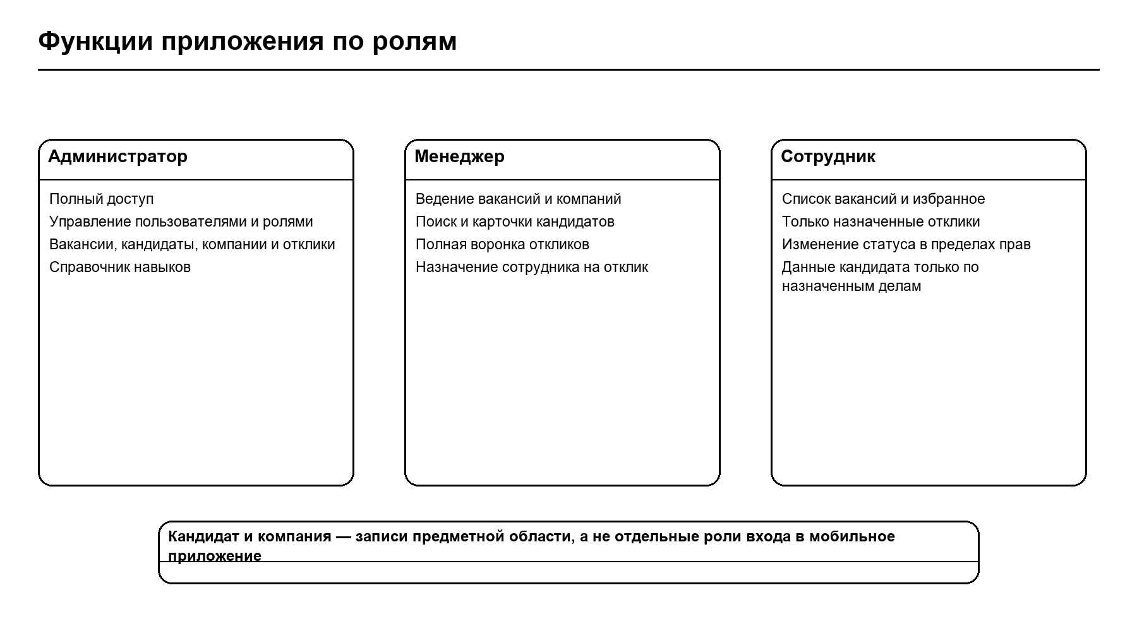
Рисунок 2. Возможности приложения по ролям; доступ проверяет сервер.

4.1. Акторы
Актор | Цель | Граница полномочий
Администратор (admin) | Пользователи, роли и расширенное управление. | Только защищённые API-операции согласно backend.
Менеджер (manager) | Ведение вакансий, компаний, кандидатов и подбора. | Ограничен проверками роли и endpoint.
Сотрудник (worker) | Работа с доступными/назначенными записями. | Нет административных операций.
API-сервис | Проверить запрос и выполнить операцию. | Не самостоятельная роль; не обходит авторизацию.

4.2. Каталог сценариев
ID | Вариант использования | Основная роль | Результат
UC-01 | Регистрация и вход | Все роли | Операция выполнена через API с учётом прав и отражена в клиенте.
UC-02 | Главный экран и статистика | Все роли | Операция выполнена через API с учётом прав и отражена в клиенте.
UC-03 | Просмотр компаний | Все роли | Операция выполнена через API с учётом прав и отражена в клиенте.
UC-04 | CRUD компании | manager/admin | Операция выполнена через API с учётом прав и отражена в клиенте.
UC-05 | Список и поиск вакансий | Все роли | Операция выполнена через API с учётом прав и отражена в клиенте.
UC-06 | CRUD вакансии | manager/admin | Операция выполнена через API с учётом прав и отражена в клиенте.
UC-07 | Список и поиск кандидатов | По разрешению | Операция выполнена через API с учётом прав и отражена в клиенте.
UC-08 | CRUD кандидата | manager/admin | Операция выполнена через API с учётом прав и отражена в клиенте.
UC-09 | Создание/назначение отклика | worker по правам | Операция выполнена через API с учётом прав и отражена в клиенте.
UC-10 | Изменение статуса отклика | worker по правам | Операция выполнена через API с учётом прав и отражена в клиенте.
UC-11 | Поиск и фильтрация | Все роли | Операция выполнена через API с учётом прав и отражена в клиенте.
UC-12 | Управление пользователями/ролями | admin | Операция выполнена через API с учётом прав и отражена в клиенте.
UC-13 | Настройки и обработка ошибок | Все роли | Операция выполнена через API с учётом прав и отражена в клиенте.

4.3. Подробные сценарии
Сценарии описывают реализованные операции. Не включены в контракт отсутствующие функции вроде кабинета кандидата или расписания интервью.

UC-01 — Регистрация и вход
Название | Регистрация/вход
Акторы | Неаутентифицированный пользователь; регистрация назначает разрешённую роль.
Предусловия | Открыть вход или регистрацию.
Триггер | Ввести данные и отправить запрос.
Основной сценарий | API валидирует DTO, создаёт аккаунт либо сверяет пароль и возвращает токен/профиль.
Альтернативы и ошибки | Email занят, данные неверны, API недоступен.
Результат | Аккаунт создан либо пользователь вошёл.
Правила | Роль назначает сервер; пароль не хранится открытым текстом.
Связи | PK-01, PK-02, PK-07; PR-01.
Проверка приёмки | Проверить успешный/ошибочный вход и отказ без токена.

UC-02 — Главный экран и статистика
Название | Главный экран
Акторы | Пользователь вошёл.
Предусловия | Открыть «Главная».
Триггер | Запросить сводные показатели.
Основной сценарий | API агрегирует статистику; Flutter отображает приветствие и счётчики.
Альтернативы и ошибки | Ошибка сети даёт повтор; ноль не оставляет вечную загрузку.
Результат | Обзор доступных данных показан.
Правила | Для счётчиков не загружать полные коллекции.
Связи | PK-01, PK-06; PR-06.
Проверка приёмки | Проверить загрузку, нулевые значения и ошибку.

UC-03 — Просмотр компаний
Название | Просмотр компаний
Акторы | Пользователь вошёл.
Предусловия | Открыть раздел компаний.
Триггер | Загрузить список, найти запись, открыть карточку.
Основной сценарий | API возвращает список и детали DTO.
Альтернативы и ошибки | Пустой список, ошибка API и недоступная карточка различаются.
Результат | Компания показана по правам.
Правила | Защищённые запросы проверяются сервером.
Связи | PK-01, PK-04; PR-02.
Проверка приёмки | Проверить список, детали, поиск и ошибку.

UC-04 — Создание и изменение компании
Название | CRUD компании
Акторы | Пользователь имеет право изменять компанию.
Предусловия | Добавить, изменить или удалить.
Триггер | Заполнить форму и подтвердить.
Основной сценарий | DTO валидируется; сервис/репозиторий сохраняет через сессию.
Альтернативы и ошибки | Ошибка поля или доступа отображается; UI не симулирует успех.
Результат | Компания создана/изменена/удалена.
Правила | Права проверяет backend.
Связи | PK-01, PK-04, PK-07, PK-08; PR-02.
Проверка приёмки | Проверить CRUD и отказ роли без прав.

UC-05 — Просмотр и поиск вакансий
Название | Список и поиск вакансий
Акторы | Пользователь вошёл.
Предусловия | Открыть вакансии или применить фильтр.
Триггер | Загрузить список и карточку.
Основной сценарий | API возвращает результаты с поддерживаемыми критериями.
Альтернативы и ошибки | Пустой результат и сбой API имеют отдельные состояния.
Результат | Записи и детали отображаются.
Правила | Не утверждать неподдержанный lifecycle публикации.
Связи | PK-01, PK-04, PK-06; PR-03.
Проверка приёмки | Проверить поиск, детали и пустой результат.

UC-06 — Создание и изменение вакансии
Название | CRUD вакансии
Акторы | Роль имеет право редактировать вакансии.
Предусловия | Создать, изменить или удалить.
Триггер | Заполнить поля и подтвердить.
Основной сценарий | Pydantic DTO валидируется, сервис сохраняет ORM-запись.
Альтернативы и ошибки | Неверная связь/поле, запрет или сбой БД возвращают ошибку.
Результат | Вакансия сохранена или форма остаётся с ошибкой.
Правила | PostgreSQL; зарплата хранится диапазоном модели.
Связи | PK-01, PK-04, PK-07, PK-08; PR-03.
Проверка приёмки | Проверить CRUD, валидацию и связь компании.

UC-07 — Просмотр и поиск кандидатов
Название | Список кандидатов
Акторы | Пользователь имеет доступ к разделу.
Предусловия | Открыть список, поиск или карточку.
Триггер | Ввести критерии и открыть результат.
Основной сценарий | Backend фильтрует и отдаёт DTO по правам.
Альтернативы и ошибки | Пустой результат, запрет и сбой сети различаются.
Результат | Доступные карточки показаны.
Правила | Не выдавать поля сверх схемы и прав.
Связи | PK-01, PK-05, PK-06; PR-04.
Проверка приёмки | Проверить фильтры, детали и отказ без авторизации.

UC-08 — Создание и изменение кандидата
Название | CRUD кандидата
Акторы | Роль имеет право создавать/изменять кандидатов.
Предусловия | Открыть форму.
Триггер | Ввести сведения и сохранить.
Основной сценарий | DTO валидируется и сохраняется через сервис/сессию.
Альтернативы и ошибки | Ошибка поля или доступа не создаёт ложного успеха.
Результат | Карточка доступна в списке.
Правила | Кандидат — запись, не мобильный аккаунт.
Связи | PK-01, PK-05, PK-07, PK-08; PR-04.
Проверка приёмки | Проверить CRUD и ошибки валидации.

UC-09 — Создание отклика и назначение сотрудника
Название | Создать/назначить отклик
Акторы | Кандидат и вакансия существуют; есть право операции.
Предусловия | Создать Application или назначить ответственного.
Триггер | Выбрать связанные записи и подтвердить.
Основной сценарий | API проверяет ссылки/уникальность, сохраняет Application.
Альтернативы и ошибки | Дубликат, неверный ID или недостаток прав возвращают ошибку.
Результат | Отклик связан с кандидатом и вакансией.
Правила | Уникальная пара candidate-vacancy.
Связи | PK-01, PK-05, PK-07, PK-08; PR-05.
Проверка приёмки | Проверить создание, дубликат и назначение.

UC-10 — Изменение статуса отклика
Название | Изменить этап отклика
Акторы | Пользователь имеет право менять данную запись.
Предусловия | Открыть Application.
Триггер | Выбрать допустимый статус и отправить.
Основной сценарий | API проверяет доступ и статус, обновляет поля истории модели.
Альтернативы и ошибки | Неизвестный статус/чужая запись/сбой дают отказ.
Результат | Текущий статус отображается после ответа.
Правила | new, review, interview, offer, hired, rejected.
Связи | PK-01, PK-05, PK-07, PK-08; PR-05.
Проверка приёмки | Проверить статусы и запрет доступа.

UC-11 — Поиск и фильтрация записей
Название | Поиск и фильтрация
Акторы | Пользователь вошёл и имеет право чтения.
Предусловия | Ввести запрос или изменить фильтр.
Триггер | Клиент отправляет критерии и обновляет список.
Основной сценарий | Backend фильтрует/ограничивает выборку где поддерживает API.
Альтернативы и ошибки | Пустая выдача и сеть не смешиваются; загрузка завершается.
Результат | Список соответствует запросу.
Правила | Избегать полной загрузки без необходимости.
Связи | PK-01, PK-06; PR-02…PR-05.
Проверка приёмки | Проверить фильтр, сброс, пустой набор и ошибку.

UC-12 — Управление пользователями и ролями
Название | Управление пользователями
Акторы | Текущий пользователь — admin.
Предусловия | Открыть управление пользователями.
Триггер | Просмотреть/изменить пользователя или роль.
Основной сценарий | API проверяет admin, валидирует DTO и сохраняет запись.
Альтернативы и ошибки | Недостаточно прав/конфликт возвращает отказ.
Результат | Пользователь и роль обновлены.
Правила | Хеш пароля не возвращается; права решает сервер.
Связи | PK-01, PK-02, PK-07, PK-08; PR-01.
Проверка приёмки | Проверить доступ admin и отказ другим ролям.

UC-13 — Настройки и обработка ошибок
Название | Настройки и ошибки
Акторы | Пользователь открыл настройки либо выполняет запрос.
Предусловия | Сохранить настройку или получить ошибку.
Триггер | Локально применить настройку; показать понятную ошибку API с повтором.
Основной сценарий | Настройки интерфейса локальные; серверная ошибка отображается безопасно.
Альтернативы и ошибки | Сеть/валидация не должны обрушать экран или бесконечно грузить его.
Результат | Навигация остаётся доступна, состояние понятно.
Правила | Локальная настройка не меняет серверную роль.
Связи | PK-01, PK-02; PR-06.
Проверка приёмки | Проверить настройку, возврат назад и ошибочное состояние.

4.4. Общие правила приёмки сценариев
Проверка | Ожидаемое поведение | Затронутые UC
Проверка полномочий на сервере | Для всех команд подстановка чужого ID не раскрывает объект и не изменяет его. | UC-01…UC-13
Гонки состояния | Конкурирующая публикация/отклик/изменение статуса приводят к одному согласованному результату; проигравшая команда видит актуальное состояние. | UC-04, UC-07, UC-10
Ошибка валидации | Данные не сохраняются частично; сообщение называет поле и действие для исправления. | UC-01…UC-13
История | Создание заявки и каждое изменение статуса имеют последовательную временную запись с актором; старое событие не перезаписывается. | UC-04, UC-05, UC-07, UC-09, UC-10, UC-12, UC-13
Конфиденциальность | Скрытый профиль не участвует в выдаче; заметка агента отсутствует в кандидатских ответах; публичное имя клиента применяется последовательно. | UC-02, UC-03, UC-08, UC-09, UC-11
Повтор запроса | Повторное подтверждение не создаёт второй отклик, переход статуса или уведомление. | UC-04, UC-07, UC-10, UC-11
Смена роли/блокировка | Изменение прав блокирует новые защищённые операции и отзывает существующие сессии. | UC-01, UC-12

5. Логическое представление (Logical View)
Flutter-клиент включает экраны, управление состоянием и API-клиент. Backend разделён на endpoint-маршруты, Pydantic DTO, сервисы, репозитории, SQLAlchemy-модели, DB-сессии и безопасность. Alembic версионирует PostgreSQL.
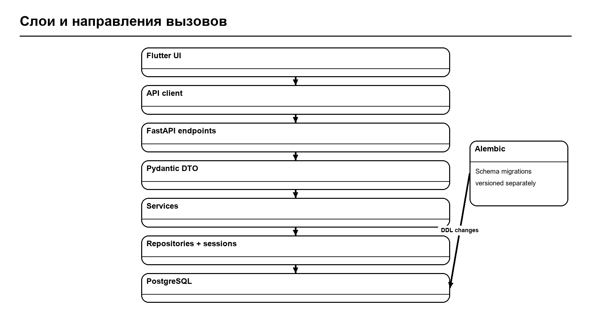
Рисунок 3. Слои реализованного приложения и направление зависимостей.

5.1. Обзор слоёв и правил зависимости
Слой | Содержимое | Направление
Flutter UI | Экраны, навигация, формы, состояние и ошибки. | UI → API-клиент.
API-клиент | HTTP-запросы и авторизационный заголовок. | Клиент → FastAPI.
FastAPI API | Endpoints, зависимости, Pydantic DTO и проверки доступа. | Endpoint → services.
Services / repositories / DB | Операции, SQLAlchemy-сессии, PostgreSQL; Alembic для схемы. | Service → repository/session → DB.

Endpoint отвечает за HTTP-контракт и зависимости; операции предметной области вынесены в сервисы, доступ к данным — в репозитории/сессии. DTO отделены от ORM. Проверки прав выполняются backend.

5.2. Архитектурно значимые пакеты
Ниже перечислены части приложения, необходимые для описанных функций. Для каждой указаны её назначение, основные данные и действия.

PK-01. Flutter-клиент и представление
Экранные компоненты отображают состояние и вызывают API-клиент. Ввод проверяется для удобства; права не устанавливаются на клиенте.
Класс/модель | Назначение | Ключевые данные | Операции
Flutter screens | Списки и формы | состояние, фильтры, ID | load(), search(), save()
API client | HTTP и токен | base URL, headers | get(), post(), patch(), delete()
Application state | Сессия и состояние приложения | user, role, token | signIn(), signOut()
Navigation | Переходы экранов | route, arguments | push(), pop()

Навигация показывает разделы в соответствии с ролью, однако сервер независимо проверяет каждую защищённую операцию.

PK-02. API и аутентификация
Аутентификация проверяет пароль, создаёт токен и предоставляет зависимости для получения текущего пользователя и проверки роли.
Класс/модель | Назначение | Ключевые данные | Операции
User | Учётная запись | email, password hash, role | authenticate(), authorize()
Auth endpoint/dependency | Вход и пользователь запроса | credentials, token | login(), current_user()
Role policy | Проверка доступа | user role, operation | require_role()

PK-03. Пользователи и роли
Пользователь и роль используются при входе и серверной авторизации. Сущность Candidate хранит данные соискателя отдельно от User.
Класс/модель | Назначение | Ключевые данные | Операции
Candidate | Карточка кандидата | full_name, contacts, city, specialization, experience | CRUD/search
Skill | Навык вакансии | name/code | associate()
Comment | Заметка к кандидату | candidate_id, author, text | create(), list()

PK-04. Компании и вакансии
Пакет реализует CRUD компаний и вакансий, связи с company и skill, поиск/фильтрацию там, где они реализованы.
Класс/модель | Назначение | Ключевые данные | Операции
Company | Карточка компании | name, contacts | CRUD
Vacancy | Вакансия | company_id, title, salary range, city, remote | CRUD/search
VacancySkill link | Связь навыка с вакансией | vacancy_id, skill_id | associate(), remove()

PK-05. Кандидаты и отклики
Application связывает Candidate и Vacancy, хранит статус, manager_id и assigned_worker_id. Отдельные модели Interview и Notification не подтверждены.
Класс/модель | Назначение | Ключевые данные | Операции
Application | Отклик кандидата на вакансию | candidate_id, vacancy_id, status, manager_id, assigned_worker_id | create(), update()
ApplicationStatus | Этап подбора | new, review, interview, offer, hired, rejected | validate enum
Status history fields | Сохранение предыдущего этапа | prev_status, status_history | update with record

Пара candidate_id + vacancy_id уникальна. Статус ограничен enum модели; поля prev_status и status_history обновляются согласно реализации. Конкурентная версия/терминальность не заявляются без соответствующего кода.

PK-06. Поиск и статистика
Пакет поиска обслуживает параметры фильтрации и статистику главного экрана. Персистентный центр уведомлений в текущей модели не заявлен.
Класс/модель | Назначение | Ключевые данные | Операции
Dashboard statistics endpoint | Сводные значения для главного экрана | counts/aggregates | aggregate query
Search/filter service or repository | Поиск и списки | criteria, page/limit if supported | filter(), paginate()

PK-07. Pydantic DTO и валидация
DTO и схемы валидируют запросы и ответы. Каталог справочников описывается только там, где он действительно присутствует в модели/API.
Класс/модель | Назначение | Ключевые данные | Операции
Pydantic DTO | Валидация входа и сериализация ответа | request/response fields | validate(), serialize()
SQLAlchemy model | Представление строки/связи БД | columns, relationships | ORM operations
Alembic revision | Изменение схемы PostgreSQL | revision, upgrade/downgrade | upgrade head

PK-08. Репозитории, SQLAlchemy и PostgreSQL
Репозитории и DB-зависимости используют SQLAlchemy-сессии; PostgreSQL — целевая база. Alembic управляет миграциями. Отдельный универсальный аудит/outbox не заявлен.
Класс/модель | Назначение | Ключевые данные | Операции
Repository | Запросы/изменения БД | SQLAlchemy Session | get(), list(), create(), update()
Session dependency | Жизненный цикл сессии | engine/session factory | open(), commit/rollback, close()
PostgreSQL | Реляционное хранилище | таблицы и ограничения | SQL transactions

Клиент обращается к HTTP API. Endpoints обрабатывают HTTP-контракт, сервисы выполняют операции, репозитории работают с БД через SQLAlchemy-сессии. Миграции PostgreSQL выполняются Alembic.

5.3. Концептуальные связи между пакетами
От | К | Связь
Flutter screens | API client | Запросы/команды и отображение ответа.
API endpoints | Pydantic DTO | Валидация и безопасный контракт.
Endpoints | Services | Передача проверенных параметров и пользователя.
Services | Repositories | Операции предметной области.
Repositories | SQLAlchemy Session | Чтение и запись ORM-сущностей.
SQLAlchemy | PostgreSQL | ORM и транзакции.
Alembic | PostgreSQL schema | Версионированные миграции.

5.4. Концептуальная модель предметных объектов
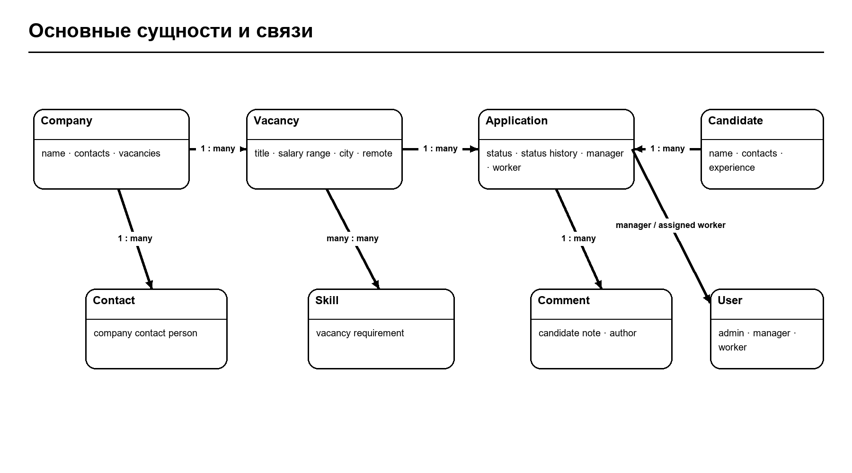
Рисунок 4. Сущности фактической модели и ключевые связи.
Связь | Кардинальность | Смысл
Company — Vacancy | 1 — 0..n | У компании несколько вакансий.
Candidate — Application | 1 — 0..n | Отклики принадлежат кандидату.
Vacancy — Application | 1 — 0..n | Отклики относятся к вакансии.
Candidate — Vacancy через Application | n — m | Пара candidate/vacancy уникальна для отклика.
Vacancy — Skill | n — m | Промежуточная таблица vacancy_skills.
Candidate — Comment | 1 — 0..n | Комментарии/заметки относятся к кандидату.
User — Application | назначение | manager_id и assigned_worker_id отражают ответственных.

Кандидат связан с откликами; каждый отклик относится к одной вакансии и кандидату. Компания содержит вакансии. Навыки связываются с вакансиями через таблицу-связку; Comment хранит заметку к кандидату. Interview, ProfileSnapshot и Notification не подтверждены моделями.

5.5. Реализация значимых вариантов использования
Схемы показывают фактическое логическое взаимодействие; элементы шаблона, отсутствующие в коде, исключены.

5.5.1. Авторизация пользователя
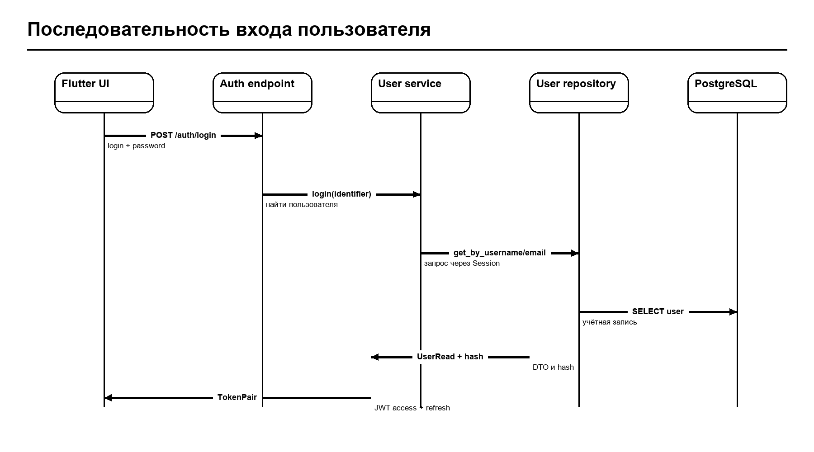
Рисунок 5. Поток входа через Flutter, FastAPI, сервис и репозиторий пользователя.
• Клиент отправляет реквизиты на endpoint аутентификации; пароль не передаётся в URL.
• Сервер проверяет пароль и формирует токен с ролью/идентификатором пользователя.
• Защищённые запросы передают токен; backend разрешает или отклоняет операцию.
• Ошибка не должна выводить секреты конфигурации, токены и пароль.

5.5.2. Создание вакансии
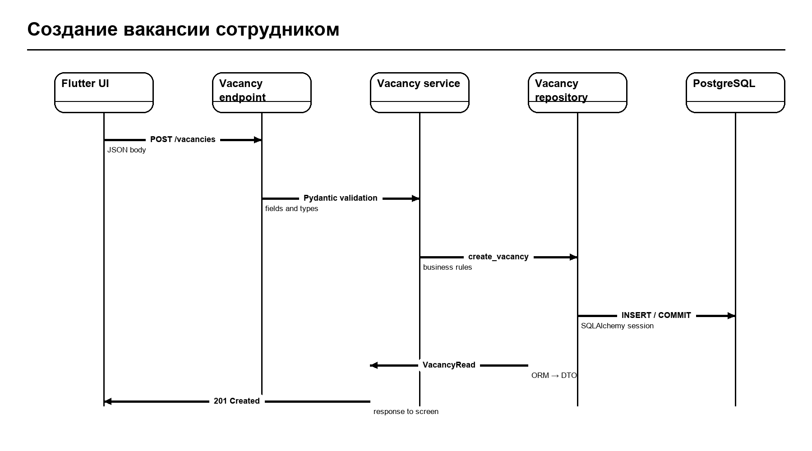
Рисунок 6. Создание вакансии через endpoint, DTO, сервис и PostgreSQL.
• Пользователь отправляет поля вакансии и компанию; endpoint принимает Pydantic-схему.
• Сервис проверяет данные и сохраняет запись в PostgreSQL через SQLAlchemy-сессию.
• API возвращает схему ответа, а не ORM-объект; ошибки доступа и валидации контролируются.

5.5.3. Изменение этапа отклика
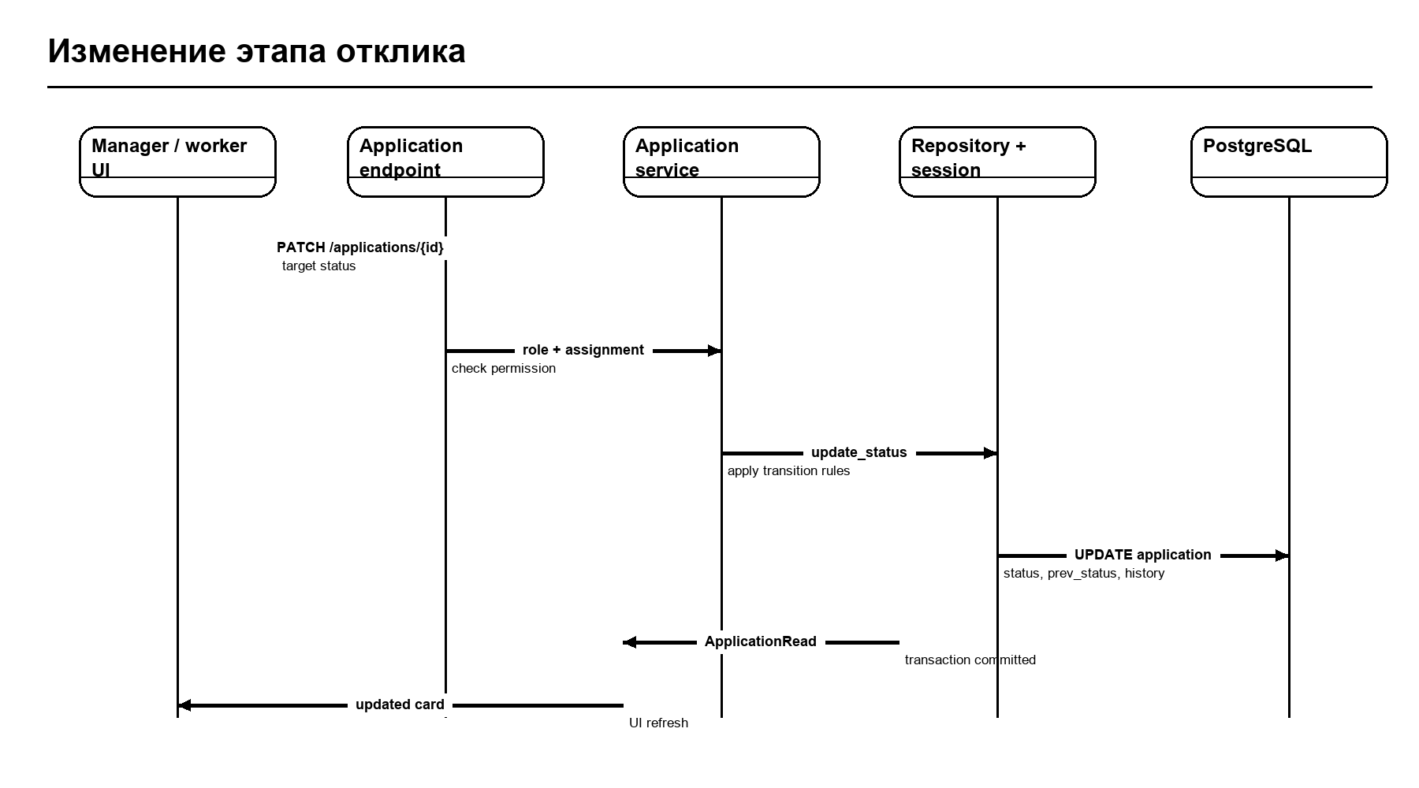
Рисунок 7. Поток обновления статуса Application.
• Сотрудник отправляет новый статус; backend получает пользователя из токена.
• Проверяются доступ и значение статуса; запись обновляется с полями истории модели.
• Репозиторий сохраняет результат через сессию; внешняя доставка уведомлений не заявлена.

5.6. Матрица прослеживаемости UC → пакет → процесс
Use case | Логические пакеты | Процесс
UC-01 | PK-01 + API/сервис/репозиторий соответствующей сущности | PR-01
UC-02 | PK-01 + API/сервис/репозиторий соответствующей сущности | PR-02
UC-03 | PK-01 + API/сервис/репозиторий соответствующей сущности | PR-03
UC-04 | PK-01 + API/сервис/репозиторий соответствующей сущности | PR-04
UC-05 | PK-01 + API/сервис/репозиторий соответствующей сущности | PR-05
UC-06 | PK-01 + API/сервис/репозиторий соответствующей сущности | PR-06
UC-07 | PK-01 + API/сервис/репозиторий соответствующей сущности | PR-06
UC-08 | PK-01 + API/сервис/репозиторий соответствующей сущности | PR-06
UC-09 | PK-01 + API/сервис/репозиторий соответствующей сущности | PR-06
UC-10 | PK-01 + API/сервис/репозиторий соответствующей сущности | PR-06
UC-11 | PK-01 + API/сервис/репозиторий соответствующей сущности | PR-06
UC-12 | PK-01 + API/сервис/репозиторий соответствующей сущности | PR-06
UC-13 | PK-01 + API/сервис/репозиторий соответствующей сущности | PR-06

Процессное представление описывает работу сотрудников с компаниями, вакансиями, кандидатами и откликами. Публичный портал самостоятельных откликов кандидатов не входит в подтверждённый функционал.
Процесс агентства состоит из ведения компании и вакансии, карточек кандидатов, связи кандидата с вакансией через отклик и сопровождения статусов. Действия выполняются в пределах роли; отдельный кабинет кандидата отсутствует.
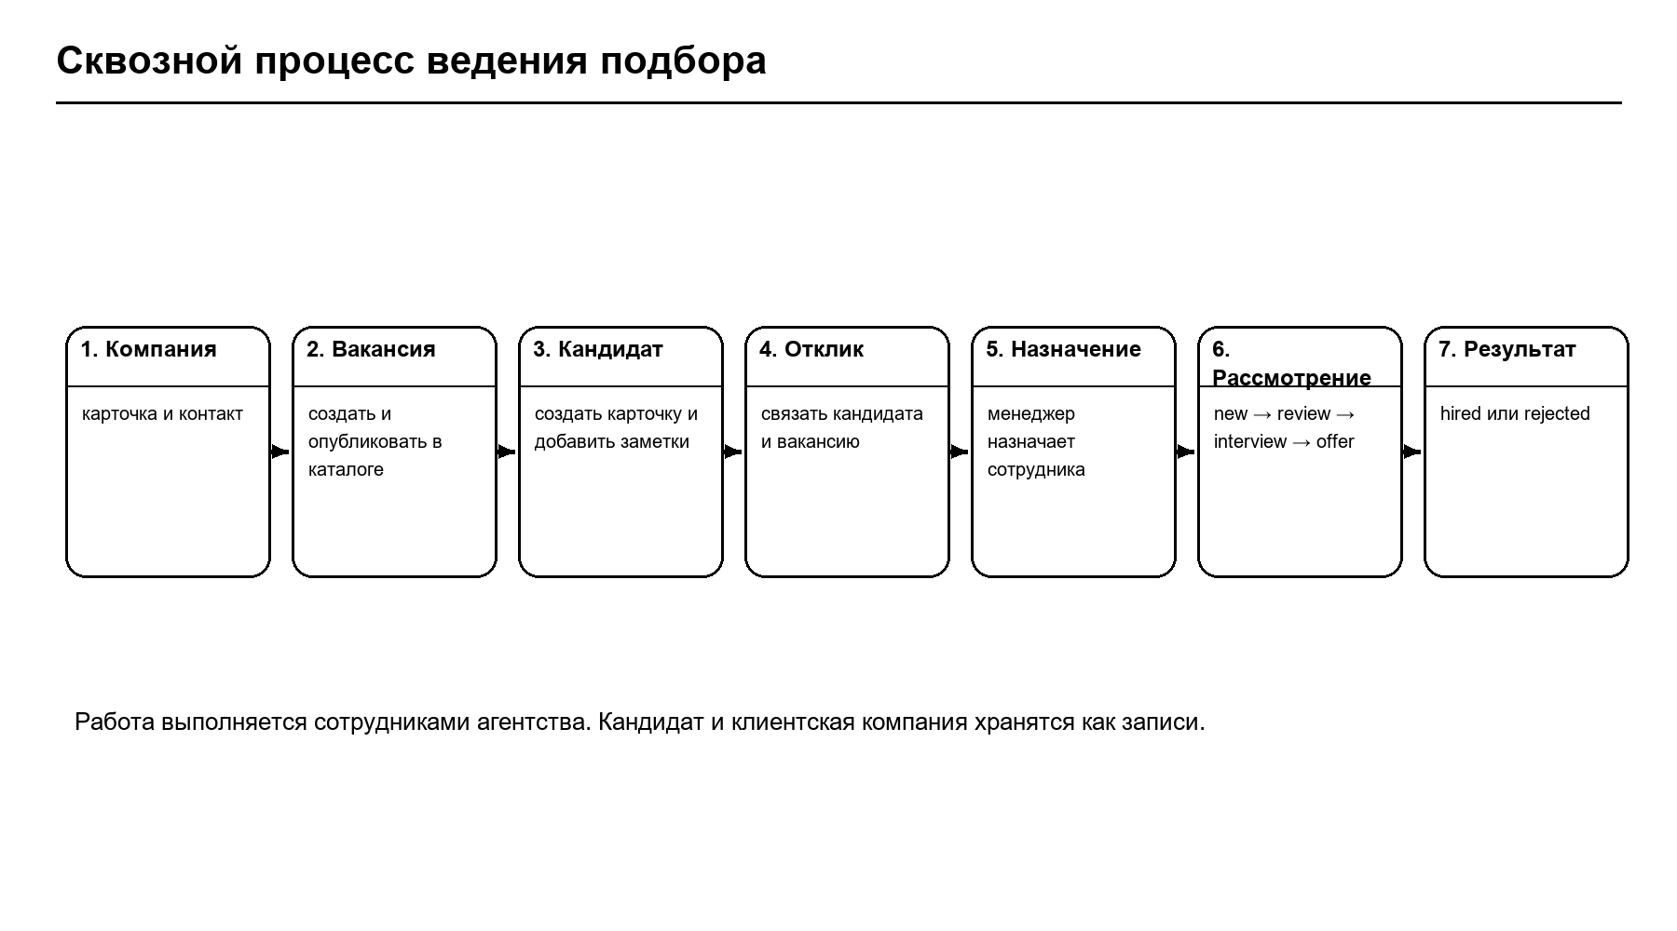
Рисунок 8. Сквозной процесс работы с сущностями приложения.

6.1. Группы и зависимости процессов
Группа | Состав | Вход | Результат
PR-01 Авторизация | Вход/регистрация, токен, роль | Реквизиты аккаунта | Защищённая сессия приложения.
PR-02 Компания | Просмотр и CRUD | Данные компании | Связанные вакансии доступны API.
PR-03 Вакансия | Список, поиск и CRUD | Поля вакансии и company_id | Вакансия сохранена.
PR-04 Кандидат | Поиск, просмотр, CRUD | Данные кандидата | Карточка кандидата сохранена.
PR-05 Отклик | Создание, назначение, этап | candidate_id, vacancy_id, status | Application обновлён.
PR-06 Обзор | Главная статистика и фильтры | Запрос агрегатов/критериев | Сводка или ограниченный список.

PR-01. Авторизация и доступ
Аспект | Описание
Связанные сценарии | Авторизация и доступ
Участники | Авторизованный пользователь, Flutter-клиент и FastAPI.
Входные данные | Параметры запроса либо Pydantic DTO.
Шаги процесса | Пользователь отправляет реквизиты. Backend проверяет пароль, формирует токен и роль. Защищённые endpoint-ы повторно проверяют токен и операцию. Ошибка входа не должна раскрывать секреты.
Результат | Данные сохранены/прочитаны; API вернул соответствующую схему либо контролируемую ошибку.
Развилки и ошибки | Недостаток прав, ошибка валидации, отсутствие сети или ошибка БД обрабатываются отдельно.

PR-02. Ведение компании
Аспект | Описание
Связанные сценарии | Ведение компании
Участники | Авторизованный пользователь, Flutter-клиент и FastAPI.
Входные данные | Параметры запроса либо Pydantic DTO.
Шаги процесса | Сотрудник с доступом открывает список, ищет компанию или отправляет CRUD-форму. Endpoint валидирует DTO; сервис сохраняет через репозиторий/сессию. Ошибка не маскируется успешным состоянием.
Результат | Данные сохранены/прочитаны; API вернул соответствующую схему либо контролируемую ошибку.
Развилки и ошибки | Недостаток прав, ошибка валидации, отсутствие сети или ошибка БД обрабатываются отдельно.

PR-03. Создание и сопровождение вакансии
Аспект | Описание
Связанные сценарии | Создание вакансии
Участники | Авторизованный пользователь, Flutter-клиент и FastAPI.
Входные данные | Параметры запроса либо Pydantic DTO.
Шаги процесса | Пользователь с правом задаёт company_id и поля вакансии. Backend проверяет вход, сохраняет SQLAlchemy-модель и возвращает DTO. Отдельный lifecycle публикации не заявлен.
Результат | Данные сохранены/прочитаны; API вернул соответствующую схему либо контролируемую ошибку.
Развилки и ошибки | Недостаток прав, ошибка валидации, отсутствие сети или ошибка БД обрабатываются отдельно.

PR-04. Ведение карточки кандидата
Аспект | Описание
Связанные сценарии | Ведение кандидата
Участники | Авторизованный пользователь, Flutter-клиент и FastAPI.
Входные данные | Параметры запроса либо Pydantic DTO.
Шаги процесса | Сотрудник ищет или создаёт карточку кандидата. Сервис сохраняет профильные поля в PostgreSQL. Карточка не является учётной записью кандидата.
Результат | Данные сохранены/прочитаны; API вернул соответствующую схему либо контролируемую ошибку.
Развилки и ошибки | Недостаток прав, ошибка валидации, отсутствие сети или ошибка БД обрабатываются отдельно.

PR-05. Отклик и этапы подбора
Аспект | Описание
Связанные сценарии | Отклик и этап подбора
Участники | Авторизованный пользователь, Flutter-клиент и FastAPI.
Входные данные | Параметры запроса либо Pydantic DTO.
Шаги процесса | Сотрудник связывает кандидата с вакансией, назначает ответственного и меняет статус. Backend проверяет уникальность/роль; Application хранит статус и предусмотренные поля истории.
Результат | Данные сохранены/прочитаны; API вернул соответствующую схему либо контролируемую ошибку.
Развилки и ошибки | Недостаток прав, ошибка валидации, отсутствие сети или ошибка БД обрабатываются отдельно.

PR-06. Обзор статистики и поиск
Аспект | Описание
Связанные сценарии | Главная и поиск
Участники | Авторизованный пользователь, Flutter-клиент и FastAPI.
Входные данные | Параметры запроса либо Pydantic DTO.
Шаги процесса | Клиент запрашивает агрегированную статистику и ограниченные списки. Сервер возвращает DTO; клиент показывает loading, empty, error или результат.
Результат | Данные сохранены/прочитаны; API вернул соответствующую схему либо контролируемую ошибку.
Развилки и ошибки | Недостаток прав, ошибка валидации, отсутствие сети или ошибка БД обрабатываются отдельно.

6.2. Состояния, события и точки контроля
Событие | Инициатор | Фиксация | Результат
UserAuthenticated | Пользователь | Проверка пароля, токен и роль | Авторизованный клиент.
CompanyChanged | Роль с правом | Сохранение ORM-записи | Обновлённый ответ API.
VacancyChanged | Роль с правом | Данные вакансии в сессии | Обновлённая вакансия.
CandidateChanged | Роль с правом | Данные карточки | Обновлённый кандидат.
ApplicationChanged | Роль с правом | Статус/назначения/история полей | Обновлённый отклик.
StatisticsRead | Авторизованный пользователь | Агрегирующий запрос | Счётчики главного экрана.

Статус Application — поле записи; предыдущий статус и строковая история хранятся согласно модели. Не следует утверждать наличие внешнего центра уведомлений без соответствующего кода.

6.3. Проверочные сценарии сквозного процесса
Проверка | Начальное состояние | Действие | Ожидаемый результат
Авторизация | Без токена | Вызвать защищённый endpoint | API отклоняет запрос.
Ролевой доступ | Недостаточная роль | Выполнить запрещённое изменение | Backend отказывает.
CRUD вакансии | Компания существует | Создать/изменить запись | Валидный ответ; связь сохранена.
Дубликат отклика | Пара кандидат-вакансия уже есть | Создать повторно | Уникальное ограничение не допускает дубль.
Статусы | Application существует | Обновить status | Enum валидируется, поля истории обновляются согласно коду.
Список | Много записей | Запросить список и фильтр | API возвращает ограниченную выборку там, где реализовано.
Миграция | PostgreSQL настроен | alembic upgrade head | Схема обновлена без SQLite.

